1. Schularbeit: | 3. Klasse
Name:

1. | Trage folgende Zahlen auf dem Zahlenstrahl ein!  3,8 - 6,5 + 9,9 - 2,2 |- 5,1| | 0,8 |  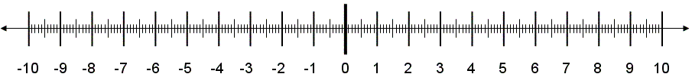 | 3P.
2. | Ordne die Zahlen der Größe nach! Beginne mit der kleinsten Zahl!  3,2 -2,3 $2\frac{3}{10}$ 3,02 |- 4,8| $-3\frac{3}{10}$ | 3P.
3. | Wahr oder falsch! Denke an die Zahlengerade!  wahr falsch  Die Zahl -5 ist größer als die Zahl -2  |- 82,3| < + 82,3  $-2\frac{3}{100}$ > $-2\frac{3}{10}$ | 3P.
4. | Zeichne ein Koordinatensystem in dein Heft! $\overline{01}$ ≙ 1 cm  Zeichne die gegebenen Punkte ein und verbinde zu einem geschlossenen Streckenzug!  A( -2,5 / - 4), B( 3,5 / -4), C( 3,5 / -2), D( -0,5 / -2), E( -0,5 / 4), F( 3,5 / 4),  G( 3,5 / 6), H( -2,5 / 6), I = A | 4P.
5. | Berechne die Aufgaben:  a) ( - 29 ) + ( -11 ) – (- 20) = b) $$\left(+5\frac{1}{3}\right)+ \left(-4\frac{1}{4}\right)=$$ | a)  2P.  b)  3P.
6. | Berechne die Aufgabe:  $$\left(-\frac{7}{8}\right)+\left(-\frac{3}{5}\right)-\left(+\frac{3}{4}\right)=$$ | 4P.
7. | Berechne:  a) $$\left(+2\frac{1}{2}\right)∙\left(-2\frac{2}{5}\right)=$$ b) $$\left(-1\frac{1}{3}\right) :\left(+\frac{5}{6}\right)=$$ | 5P.
8. | - Berechne das Produkt aus der Summe von 8,5 und – 3,2 und der Differenz aus 15,6 und 7,3.  -------------------------------------------------------------------------------------------------------  - ( -7) + ( +48) : (-6) = | 5P.

9. | [ (+20) – (-56) : (+0,7) ] ∙ [ (-11) + (+9,2) ∙ (-5) ] = | 4P.
10. | Ein Parallelogramm mit a = 8,4 cm und h_{a} = 5,5 cm ist flächengleich zu einer Raute.  Die Länge einer Diagonale der Raute beträgt: e = 12cm.  Berechne die Länge der 2. Diagonale. | 5P.
11. | Berechne den Flächeninhalt der abgebildeten Figur!  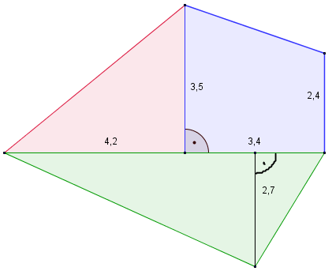 | 6P.

Berechnung zu Beispiel 11.

Notenschlüssel:
Sehr Gut(1) ≥ 89 % ≙ 42P., Gut(2)≥76 % = 36,5P., Befriedigend(3)≥63 % = 30P., Genügend(4)≥50 % =23,5P., Befriedigend (G)(3G)≥38 % = 18,5P., Genügend (G)(4G)≥26 % = 12,5P., Nicht Genügend(5)≥0 %

Punkte: von 47 | Note:
Unterschrift:

